
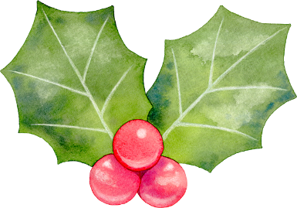
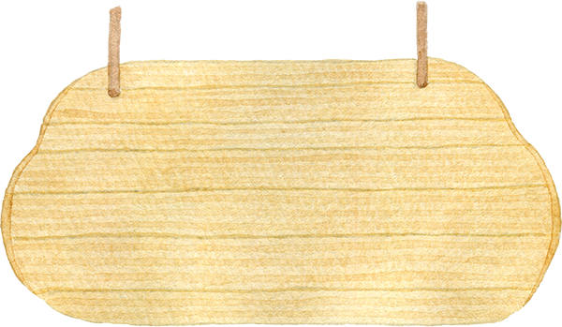


はこぶね
かふぇ

里親ってなに❓
里親について語りませんか❓
里親制度についての説明を聞きませんか❓
里親さん、里親に興味がある方、地域の方、誰でもO.K.
参加自由、出入り自由です。
おしゃべりをして交流を深め、
里親の輪・地域の輪を広げましょう!!
気軽に遊びに来てください。



- セルフ制フリードリンク・お菓子付
場所
各務原市役所 市民交流スペース
（各務原市那加桜町１－６９）

１２/９(火)
9：30～11：45


１/１３(火) 10：00～12：30
次回
場所
子ども家庭支援センター
ぎふ「はこぶね」
（岐阜市長良森町１－１１）

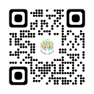
ホームページ👉
【お問い合わせ先】
里親支援センター はこぶね
〒502-0065
岐阜市長良森町１－１１ TEL；058-233-8622






里親制度とは
さまざまな事情で自分の家族と暮らせないこどもたちを自分の家庭に迎え入れ、温かい愛情と正しい理解でその成長をサポートする人が、“里親”です。
あたたかい家庭を必要としているこどもたちに、安心感と健やかな育ちを提供する制度です。
“こどもを育てたい大人”のための制度でなく、“こどものため”の制度です。

養子縁組里親

特別養子縁組（戸籍上も自分のこどもとして育てること）を前提として養育する里親です。養子縁組が成立するまで、里親として育てます。

ファミリーホーム

家族と暮らせないこどもを経験豊かな養育者がその家庭に迎え入れて養育する“家庭養護”です。養育者の家庭の中で、5～6人のこどもを預かり養育します。

親族里親

実親が死亡、行方不明などにより養育できない場合、祖父母などの親族がこどもを養育する里親です。
里親の種類
18歳まで（必要な場合は20歳まで）のこどもが自立したり、生まれ育った家庭に戻ったりするまで、自分の家庭に受け入れて育てる里親であり、養子縁組を目的としない里親です。期間はこどもの事情によってさまざまです。

養育里親

専門里親

養育里親のうち、虐待や非行、障害などの理由により専門的な援助を必要とするこどもを養育する里親です。

